Odběratel: 46789979
DIČ: CZ46789979
Základní škola Kadaň, ul. Školní 1479, okr. Chomutov školní 1479
432 01 Kadaň
Tel.: 474 335 121 702 292 632
Křovina s.r.o.
U Habrovky 247/11 
140 OO Praha 4
IC 26424819
DIČ: CZ'26424819
Telefon: 382274312
Křovina s.r.o.
Mobil: 777576841, 777576850
E-mail: krovina@krovhc.cz Za Nádražím 2601 www.krovina.cz 397 01 Písek 1
Objednávka č.. '212100482
Přijatý doklad č.. | 21 10 | Konečný příjemce:
Forma úhrady: | Příkazem
Datum zápisu: | 30.12.2020
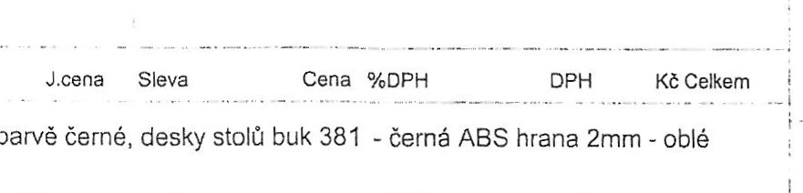
Označeni dodávky Množství
Křovina s.r.o.  Doděvatel: | POTVRZENÍ PŘIJETÍ OBJEDNÁVKY
kovová konstrukce viz jednotlivé položky koše v barvě rohy. sedáky a opěráky překližka natural
 | At .037 .č:TEO R Il žákovský stůl dvoumístný, bez odkládacich košů, 130 x 50, nastav•itelný vel. 3 - 7, RAL 3002 červený | 24 ks |  | 1 815,60 22,50% | 33 770,16 | 21% |  | 7 091,73 | 40 861,89
 | Al .20:odkIádaci koš TEO. 9 x 50 x 26 černá barva | 48 |  | 92,50 18,35% | 3 625,26 | 21% |  | 761,30 | 4 386,56
 | Al .157 .č:TEO žákovská řidle nastavitelná, stohovate'ná.  velikost 5 - 7, RAL 3002 červená |  |  | 913,70 22,50% | 33 989,64 | 21% |  | 7 137,82 | 41 127,46
 | A013.č:Katedra TEO - učllelský stůl, clona. Pracovní deska 130 x  60. RAL 3002 červená |  |  | 2 208,00 | 4 416,00 | 21% |  | 927,36 | 5 343,36
 | Al 32:Dvoczásuvkü k učitelskému stolu. 1 se zámkem |  |  | 900,00 | 1 800,00 | 21% |  | 378,00 | 2 178,00
 | Al 037 m:TEO R Il žákovský stůl dvoumístný, bez odkládacích košů, 130 x 50, nastavitelný vel. 3 - 7. RAL 5002 modrý | 24 ks |  | 1 815,60 22,50% | 33 770,16 | 21% |  | 7 091 | 40 861,89
 | Al .20:odkládaci koš TEO. 9 x 50 x 26 černá barva | 48 ks |  | 92,50 18,35% | 3 625,26 | 21% |  | 761 | 4 386,56
 | Al .157 .m:TEO žákovská židle nastavitelná, stohovatelná. velikost 5 - 7, RAI- 5002 modrá | 48 ks |  | 913,70 | 33 989,64 | 21% |  | 7 137,82
 | A013.m:Katedra TEO - učitelský stul, clona, Pracovni deska 130 x  60. RAL 5002 modrá |  |  | 2 208,00 | 4 416,00 |  |  | 927 | 5 343,36
 | Al .32:Dvouzásuvka TEO, učitelskému stolu, 1 se zámkem |  |  | 900,00 | 1 800,00 | 21% |  | 378,00 | 2 178,00
 | ZOOI DOPRAVA ZDARMA, Roznášku je možno oojednat samostatné. |  |  | 0,00 | 0,00 | 0% |  | 0,00 | 0,00
Součet položek  CELKEM K ÚHRADĚ |  |  | 155 202,12 |  |  |  | 32 592,42 |  |  | 187 794,54  187 794,54
Vystavil'. Ing. Jakub Sládeček sladecek@krovina.cz
a i ofotmačnt POHON

